《Web开发技术》

Vue响应式表单设计
调研分析报告

学 号：________
姓 名：孔垂米
班 级：________
提交日期：2026年11月3日

1新技术概述
Vue通过响应式状态驱动页面更新。ref保存可变数据，computed从状态计算展示值，模板将结果映射到页面[5]。本文讨论好帮手的表单和弹窗交互：界面负责组织输入，Express负责验证与持久化。项目后端运行在Node.js v24.21.0；Node.js 24于2025年5月发布[1]。

2新技术特点
响应式写法能让分页、筛选和详情随接口结果刷新，减少手动操作DOM。代价是请求时序需要显式管理：用户切换管理标签后，旧请求可能晚于新请求返回。loadAdmin记录发起请求时的标签，只在当前标签仍相同时更新列表。表单required、文件选择限制和确认弹窗改善操作体验，业务校验仍在后台执行。
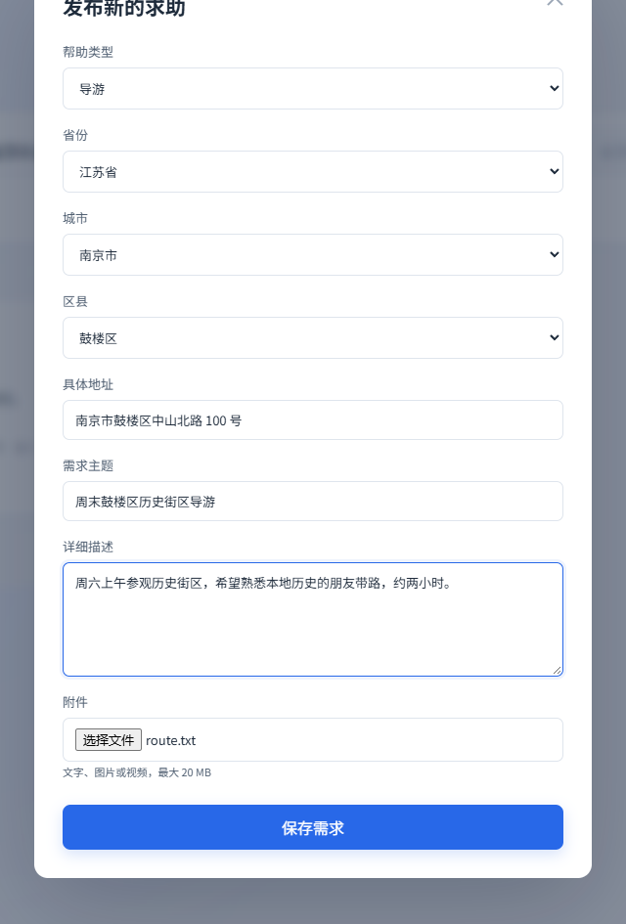

3新技术产品介绍与比较
Vue可直接在已有HTML中使用，本项目将Vue 3.5.24保存在public/vendor中，无需运行时下载。与手工DOM操作相比，Vue用统一状态管理表单和列表；与需要完整构建链的组件工程相比，单页脚本便于课程演示，但代码变大后应拆分组件。Express提供接口路由；2025年Express 5.1成为默认版本[2]，本项目未混用其异步异常行为。

4新技术应用方法
发布弹窗用v-model保存类型、地域、标题和描述。省份变化时清空城市、区县和地域标识，避免提交不匹配地址。文字与附件由FormData一起发送；请求成功后关闭弹窗并刷新列表，失败时保留输入。api方法将错误消息交给提示条。数据库操作由Sequelize完成，其事务能力用于接受确认[4]。
关键写法为const fd = new FormData()，依次追加表单字段和attachment；fetch携带JWT提交。新增、修改、删除均先确认。浏览器检查验证了文字附件、响应编辑和接受后统计更新。

5新技术应用领域解决方案
校园互助与预约页面都需要录入、筛选、详情和状态反馈。好帮手将完整流程放在同一界面，减少页面跳转；管理员与普通用户共享基本组件，管理入口依据角色展示。SQLite满足本机演示，2025年的3.50.0发布记录展示了其持续维护情况[3]。界面不应通过隐藏按钮代替后台权限检查。

6新技术对社会与环境的影响
清楚的状态和确认提示能减少误删、重复提交，但过多弹窗也会打断用户。联系电话仅在业务详情中展示，实际使用还需考虑用户同意和访问范围。页面提供移动端布局并响应减少动画的系统设置。未测量加载流量和能耗，不把动效或本地资源直接描述成节能效果。

7总结与体会
前端问题往往出在状态连接处：全部筛选的空值、切换标签时的旧请求、保存后的列表刷新。浏览器测试用两名用户跑通了发布、响应、修改和接受，补足了单测难以发现的页面问题。后续适合拆分组件，并为加载、空数据和失败状态增加更细的可访问性说明。

参考文献
[1] GONZAGA R. Node.js 24.0.0 (Current)[EB/OL]. 2025-05-06[2026-11-03]. https://nodejs.org/en/blog/release/v24.0.0.
[2] EXPRESS 团队. Express 5.1.0 Now the Default on npm with LTS Timeline[EB/OL]. 2025-03-31[2026-11-03]. https://expressjs.com/en/blog/2025-03-31-v5-1-latest-release.
[3] SQLITE 团队. SQLite Release 3.50.0[EB/OL]. 2025-05-29[2026-11-03]. https://sqlite.org/releaselog/3_50_0.html.
[4] SEQUELIZE 团队. Transactions[EB/OL]. [2026-11-03]. https://sequelize.org/docs/v6/other-topics/transactions/.
[5] VUE 团队. Reactivity Fundamentals[EB/OL]. [2026-11-03]. https://vuejs.org/guide/essentials/reactivity-fundamentals.html.

